Дүшәмбе 27.04.2020
Тема.
Виды углов.
Почмак төрләре.
Биремнәр
1) Дәреслек, пункт 41
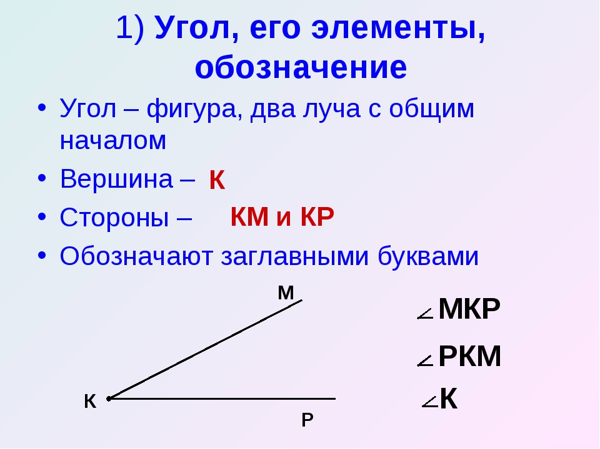
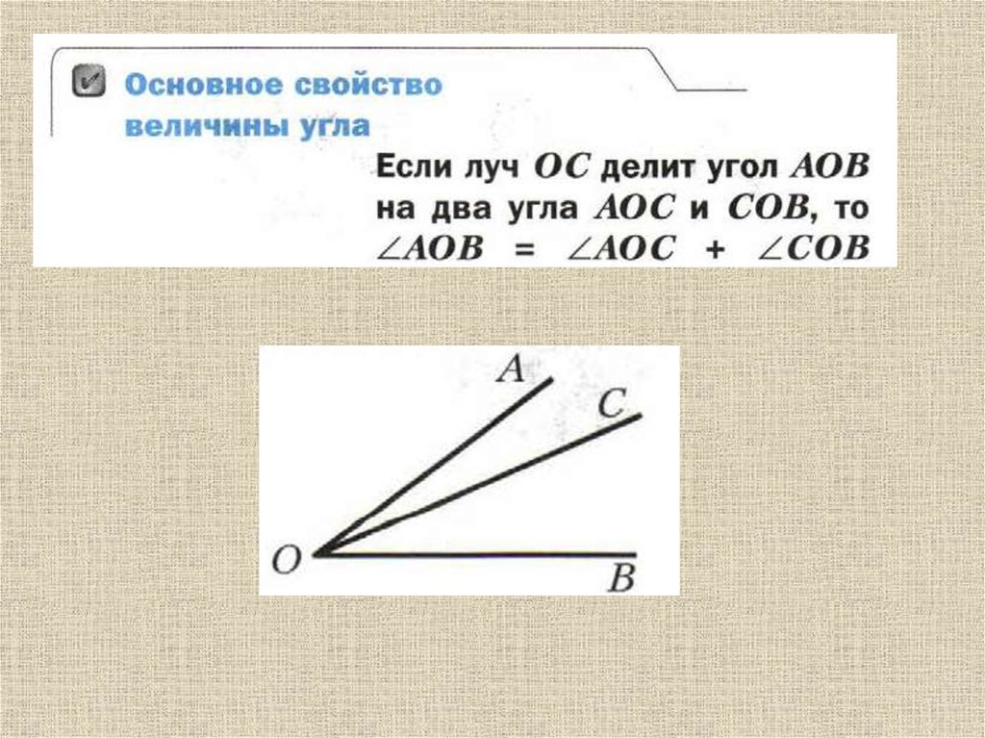
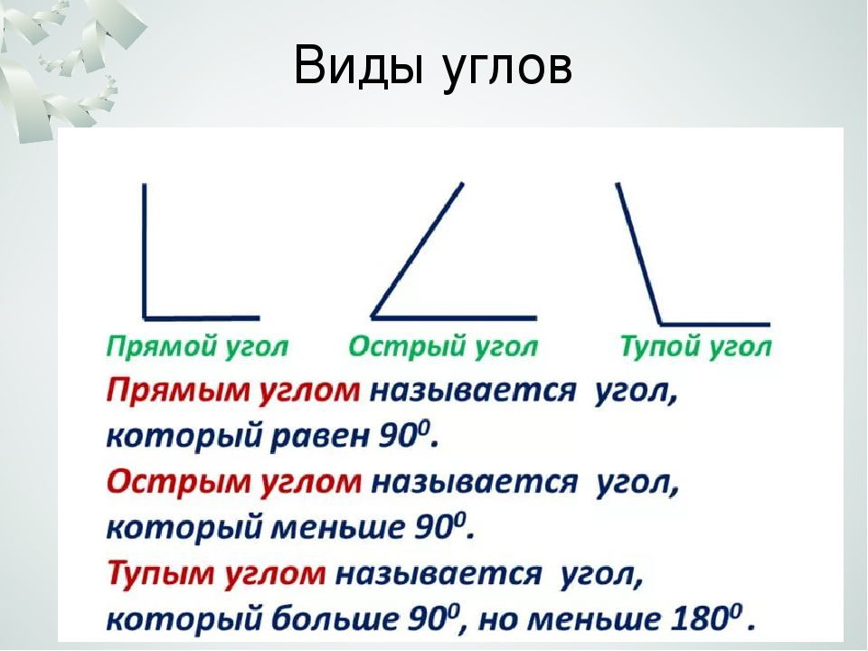
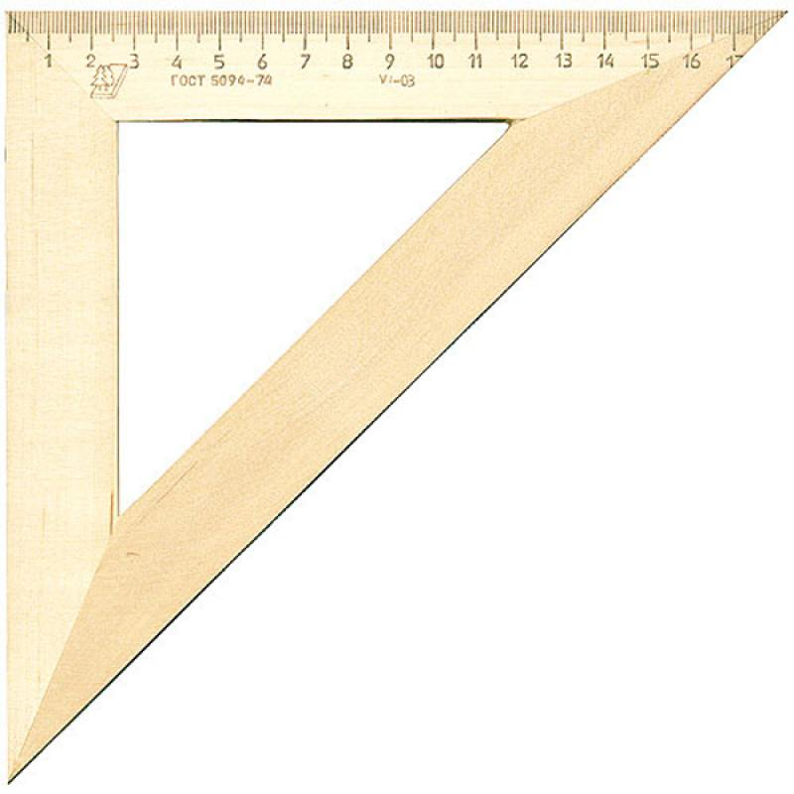
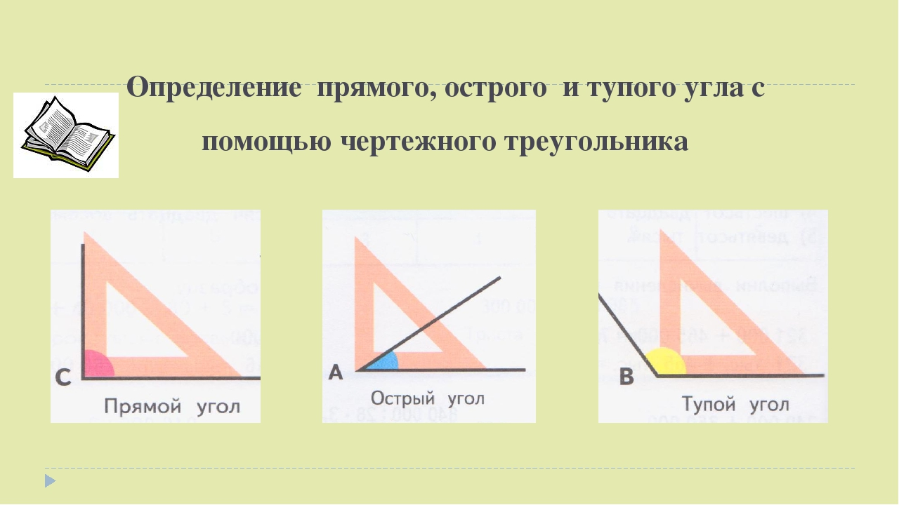
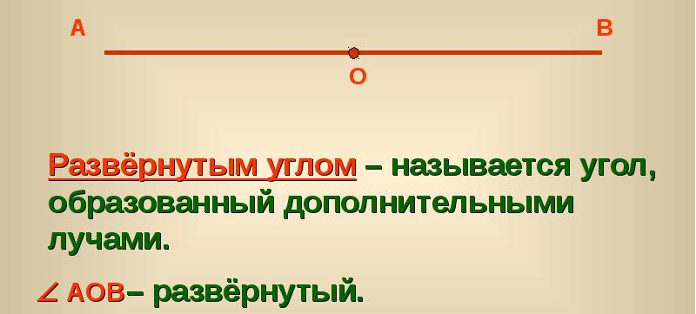
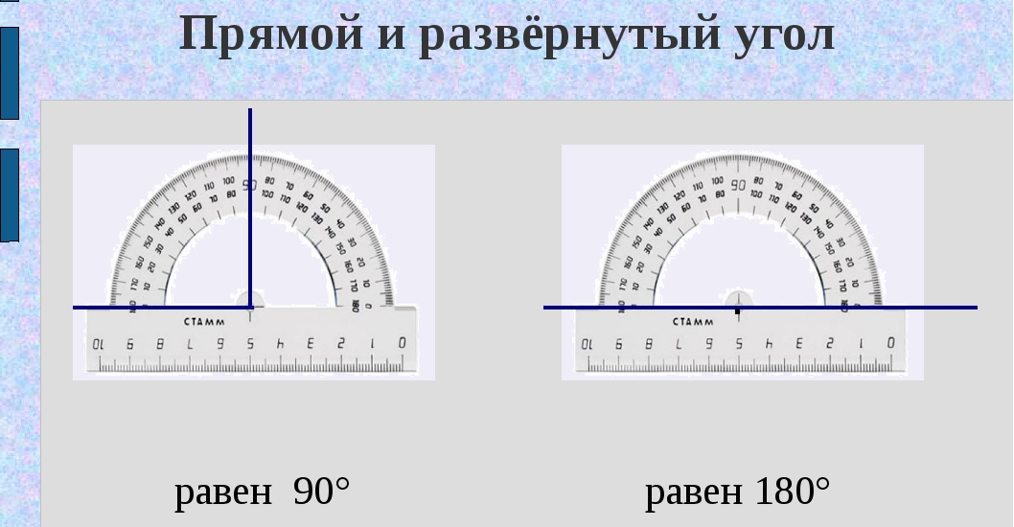

2) №1613, 1615 (телдән)
3) Билгесез почмакларны табыгыз (телдән):
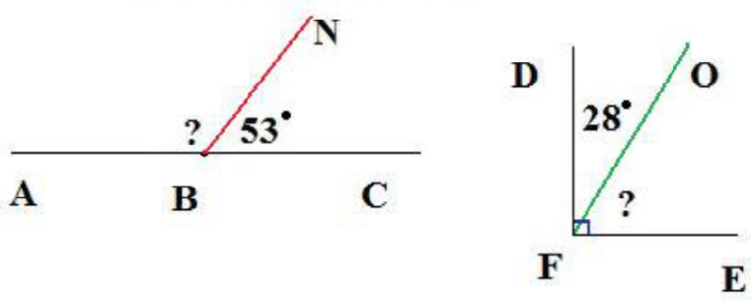
4) №1619 (телдән)

Өй эше
1) Дәреслек, пункт 41 – укырга
2) №1638, 1639, 1640 – язмача

Язма өй эшләренә җавапларны WhatsApp аша җибәрергә кирәк.

Чәршәмбе 29.04.2020
Тема.
Градусная мера угла.
Почмакның градуслы үлчәме.
Биремнәр
1) Дәреслек, пункт 42
2) Билгесез почмакларны табыгыз (телдән):
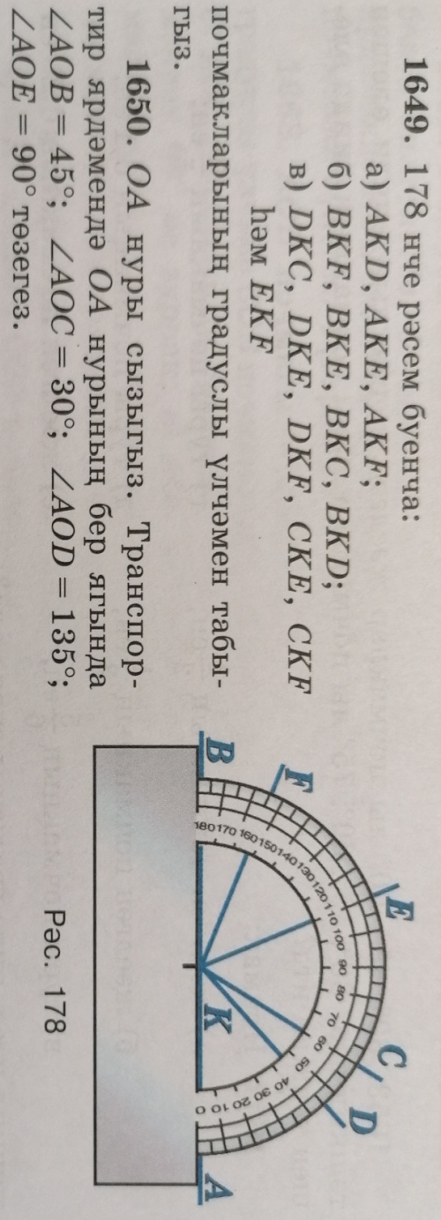
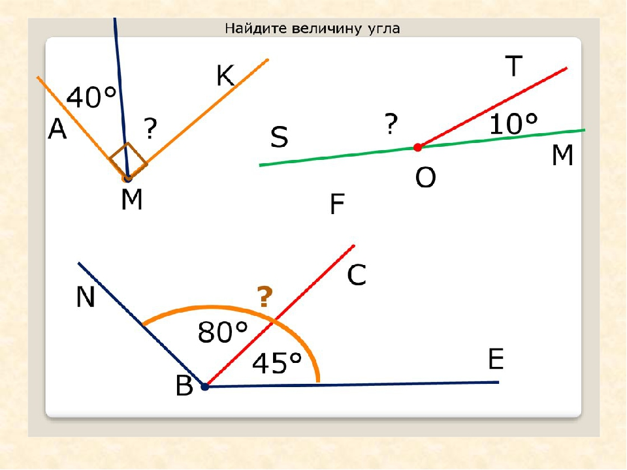
3) №1649 (язмача)
4) №1650 (язмача)

Өй эше
1) Дәреслек, пункт 42 – укырга
2) №1653 – язмача

Язма өй эшләренә җавапларны WhatsApp аша җибәрергә кирәк.
Пәнҗешәмбе 30.04.2020
Тема.
Измерение и построение углов с помощью транспортира.
Транспортир ярдәмендә почмакларны үлчәү һәм төзү.
Биремнәр
1) Дәреслек, пункт 42
2) №1654 (язмача)
3) №1657 (язмача)
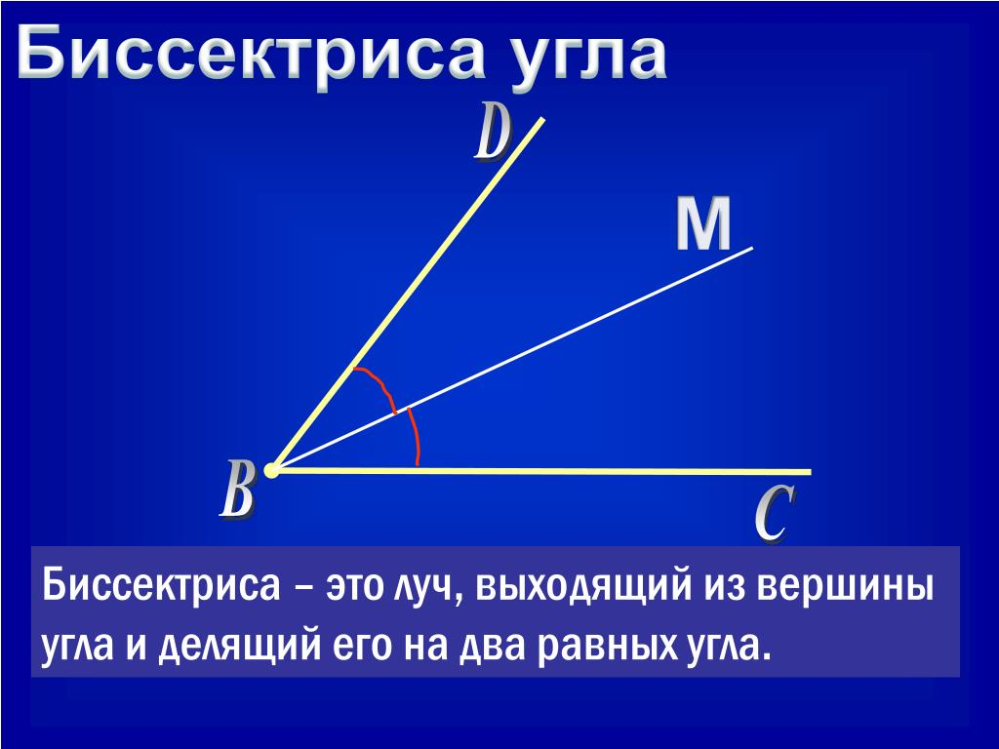
4) №1660 (телдән)
Өй эше
1) Дәреслек, пункт 42 – укырга
2) №1655, 1658 – язмача

Язма өй эшләренә җавапларны WhatsApp аша җибәрергә кирәк.

